Osnovna škola: Klinča Sela
Nastavni predmet: Katolički vjeronauk
Učitelj: Josip Kunac, prof.
Razredni odjel: 6.
Redni br. pripreme: 3.
Tema: I. ZA SLOBODU SI STVOREN
Podtema: 3. Sloboda II.
Odgojno-obrazovni ishodi učenja:
- Učenik uočava i objašnjava povezanost grijeha i neslobode, odgovornosti i slobode, na temelju konkretnih primjera iz svoga života i Biblije (grijeh, posljedice grijeha) (OŠ KV A.6.1.)
- Učenik analizira kroz konkretne primjere povezanost slobode i ljubavi (OŠ KV A.6.1.)
- Učenik navodi primjere vlastite odgovornost u promicanju slobode i mira u svom okruženju (OŠ KV A.6.1.)
- Učenik na temelju odabranih biblijskih tekstova prepoznaje vjeru kao put k slobodi (OŠ KV A.6.1.)
- Učenik analizira biblijske tekstove koji govore o tome kako je Bog uvijek spreman obnoviti savez prijateljstva i ljubavi s čovjekom (OŠ KV C.6.1.)
- Učenik uočava originalnost Isusove poruke i njegova odnosa prema čovjeku (OŠ KV C.6.1.)
- Učenik uviđa povezanost ljubavi, odgovornosti i slobode (OŠ KV C.6.2.)
- Učenik objašnjava Isusov poziv za izgradnju pravednijega i boljega svijeta (OŠ KV C.6.2.)
- Učenik uočava potrebe ljudi oko sebe i navodi primjere odgovornoga ponašanja (OŠ KV C.6.2.)
- Učenik navodi i objašnjava tjelesna i duhovna djela milosrđa kao primjer kršćanske odgovornosti (OŠ KV C.6.2.)

TIJEK NASTAVNOG SATA

UVODNI DIO
Oče naš…

- Motivacija:
Zadatak: digitalni udžbenik, str. 11, zadatak pod ikonom smješka.
Mogućnost da učenici rade bilo samostalno, bilo u paru u klupi, bilo cijeli razred zajedno. Ako radi cijeli razred, učenici bi naglas pročitali tekstove i riješili zadatke na način tko se javi.

https://udzbenici.ks.hr/media/os6_str_11_djela_milosrda/

Kod:

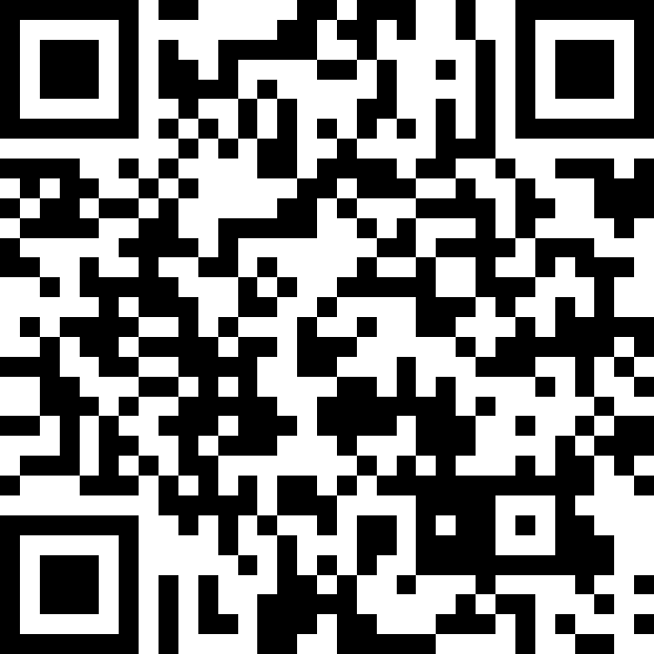

Predstavljanje rezultata i razgovor.

SREDIŠNJI DIO

- Tekstovi: udžbenik, str. 11.

Razgovor:
- Što je odgovornost? Navedi primjer!
- Što je ugrožavanje tuđe slobode? Navedi primjer!
- Na što nas Isus poziva i kakvu slobodu želi da živimo?

- Bilježnica:
Prepisati u bilježnice (s ploče, ili sa str. 92 u udžbeniku):

Naslov: Sloboda
Tjelesna djela milosrđa:
1. Gladna nahraniti
2. Žedna napojiti
3. Siromaha odjenuti
4. Putnika primiti
5. Bolesnika i zatvorenika pohoditi
6. Zarobljenike i prognanike (izbjeglice) pomagati
7. Mrtve pokopati
Duhovna djela milosrđa:
1. Dvoumna savjetovati
2. Neuka poučiti
3. Grešnika ukoriti
4. Žalosna i nevoljna utješiti
5. Uvredu oprostiti
6. Nepravdu strpljivo podnositi
7. Za žive i mrtve Boga moliti

- Interaktivna igra: učenici će složiti smisleno riječi u cjeline!

https://learningapps.org/watch?v=pmghd5oek17

Kod:



- Razgovor na temu teksta br. 1: „Sloboda na internetu“: prema digitalnom udžbeniku, str. 11, ikona oblačića
Učenici će odgovarati na pitanja iz zadatka, nuditi odgovore, obrazloženja, primjere!
Druga mogućnost je da učenici raspravljaju u paru o odabranim pitanjima koja im je zadao vjeroučitelj i na kraju zadatka iznesu svoje zaključke.

Tekst br. 1 dostupan je ovdje za rad preko tableta, ili mobitela:

https://sebedarje.com/6-razred-tekstovi/

Kod:



ili u produžetku:

Sloboda na internetu

Digitalni svijet ti nudi velike mogućnosti za učenje i zabavu, ali skriva i mnoge rizike. Koristeći se različitim digitalnim medijima možeš postati ovisan o nekim sadržajima mogućnostima, biti izložen neprimjerenim i nasilnim sadržajima, prevarama i krađama identiteta i podataka. Važno je znati kako se koristiti mogućnostima koje nudi internet a da to ne ugrozi tvoju i tuđu slobodu. Razmisli o sljedećem i porazgovaraj sa roditeljima i prijateljima o tome:
- Kako kreirati osobni identitet?
- Kako naučiti vladati digitalnim uredajima, da oni ne zavladaju tobom? Kako uspostaviti ravnotežu između vremena provedenog online i vremena u stvarnom životu?
- Kako prepoznati internetske opasnosti i naučiti alate za vlastitu sigurnost i zaštitu podataka?
- Kako uočiti opasnosti vlastitog rizičnog ponašanja na Internetu?
- Kako razvijati suosjećanje za druge i izgrađivati dobre online odnose (ne rugati se nekome, ružno komentirati)?
- Kako razvijati sposobnost prikladne online komunikacije i suradnje s drugima?
- Kako pronaći kvalitetne internetske sadržaje, znati ih procijeniti i odgovorno ih koristiti?
- Kako čuvati pravo na privatnost? Kako štititi svoje i tuđe intelektualno vlasništvo?
- Kako koristiti pravo i slobodu govora vodeći računa o zaštititi od govora mržnje?
- Kako izbjeći ovisnost o internetskim sadržajima, onime igricama i društvenim mrežama?

ZAVRŠNI DIO

- Aktualizacija:
- Je li sloboda činiti sve što želim?
- Zašto su ljudi nesretni iako rade što žele?

- Domaća zadaća:
- Zašto su sloboda i odgovornost povezani? Napiši nekoliko rečenica o tome!

- Samovrednovanje:
Učenici koji misle da su usvojili današnje gradivo, neka se ustanu! Ostali neka ostanu sjediti!

- Molitveni završetak:
Anđele, čuvaru mili…

